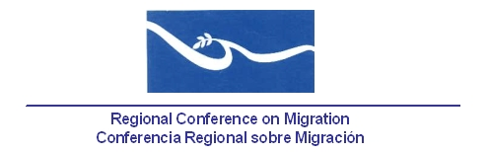

Reunión de la Red de Funcionarios de Enlace para el Combate al Tráfico Ilícito de Migrantes y la Trata de Personas

Grupo Regional de Consulta sobre Migración (GRCM)

Salón Roble 1 y 2

Hotel Real Intercontinental Metrocentro
Managua, Nicaragua

29 de octubre de 2007

BORRADOR DE AGENDA

08:30 – 09:00 Inscripción de participantes

09:00 – 09:15 Palabras de introducción por parte de la Presidencia Pro-Témpore

09:15 – 10:15 Reporte de los países relativos a esfuerzos para para combatir la trata de personas y el tráfico ilícito de migrantes.

10:15 – 10:30 Receso

10:30 – 11:00 Presentación por parte de la RROCM. Aproximación desde la sociedad civil a la situación de la trata de personas en la región

11:00 - 11:45 Temas en curso

- Matriz comparativa de la legislación de los países miembros de la CRM relativa al tráfico ilícito de migrantes y a la trata de personas

- Plan de Trabajo de la Red de Enlace

11:45 - 12:00 Propuestas para nuevas actividades

12:00 – 13:00 Preparación del informe de la reunión de la red para el GRCM

